UNIVERSIDAD CATÓLICA SANTO TORIBIO DE MOGROVEJO
FACULTAD DE INGENIERÍA
ESCUELA DE INGENIERÍA DE SISTEMAS Y COMPUTACIÓN



Sistema embebido multimodal para la auto-detección de somnolencia y fatiga mental para prevenir negligencias médicas en un consultorio de Chiclayo

AUTOR
Jorge Alexis Torres Cabrejos

Chiclayo, 2025

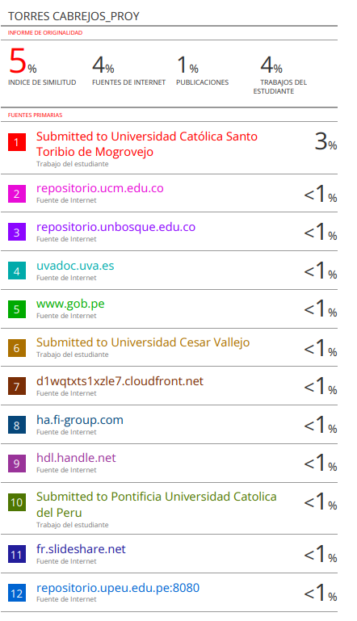
Sistema embebido multimodal para la auto-detección de somnolencia y fatiga mental para prevenir negligencias médicas en un consultorio de Chiclayo

INTRODUCCIÒN
La somnolencia y la fatiga mental en el personal sanitario no representan una queja subjetiva, sino una problemática real de alto impacto en la seguridad del paciente. La evidencia científica confirma que estas condiciones producen un deterioro cognitivo objetivamente medible; por ejemplo, Ayala Servin et al. [1] demuestran una relación directa entre la privación de sueño y el incremento de errores médicos que abarcan desde el diagnóstico hasta la práctica quirúrgica. Asimismo, se ha determinado que los cirujanos con descanso nocturno insuficiente emplean un 14% más de tiempo en sus procedimientos y cometen hasta un 20% más de errores, presentando un deterioro cognitivo comparable al producido por una concentración de alcohol en sangre de 0.04 a 0.05 g% [2]. En esta línea, estudios en profesionales de salud revelan que el 70% manifiesta fatiga extrema y el 65% reconoce haber cometido errores clínicos atribuibles directamente a este agotamiento mental [3].
A nivel global, la OMS estima que la atención insegura causa más de 3 millones de muertes anuales, con una mortalidad tras cirugía mayor que oscila entre el 0.5% y 5% [4], [5]. En el Perú, la situación es crítica debido a brechas estructurales: el país cuenta con solo 16 médicos por cada 10,000 habitantes, muy por debajo de los 36 recomendados por la OCDE [6], y apenas 42 especialistas por cada 100,000 habitantes frente a los 230 sugeridos por la OMS [7]. A nivel regional, en Lambayeque, investigaciones locales en centros como el Hospital Regional y establecimientos en Ferreñafe subrayan la necesidad de fortalecer la cultura del reporte de eventos adversos y la vigilancia epidemiológica ante un sistema que ofrece una seguridad al paciente de apenas el 13-15% en el sector público [8], [9], [10].
La fatiga mental está intrínsecamente relacionada con variables fisiológicas y conductuales que modulan el nivel de alerta del cirujano. Estudios asocian este estado con marcadores conductuales como la frecuencia de parpadeo, el cierre ocular prolongado (EAR/MAR) y los bostezos, así como con señales fisiológicas detectables en el electrocardiograma (ECG) y la variabilidad de la frecuencia cardíaca (HRV) [11], [12]. Estos factores se ven intensificados por la exigencia cognitiva propia del acto quirúrgico y la falta de pausas activas, lo que genera un entorno propicio para lapsos atencionales e incidentes intraoperatorios que comprometen tanto el bienestar del médico como la integridad del paciente [13], [14].
La causa raíz de esta problemática en el contexto peruano es un sistema de salud sobrecargado que ha normalizado el pluriempleo. La escasez de especialistas y las bajas remuneraciones han llevado al Estado a legalizar el doble empleo médico mediante la Ley N° 32145 (2024) [15]. Este patrón, que obliga al profesional a cumplir jornadas en hospitales públicos por la mañana y en consultorios privados por la tarde, es la causa directa de un desgaste físico y psíquico crónico [16]. Como resultado, el 78% de los trabajadores de salud en Perú refiere estrés o burnout, y el 53% declara un cansancio extremo, factores que actúan como los principales precursores de la somnolencia y la reducción de la atención sostenida en el quirófano [17].
De no implementarse mecanismos de monitoreo, la persistencia de la fatiga se traducirá en mayores latencias de respuesta y en la omisión de pasos críticos en los protocolos de cirugía segura (R.M. Nº 1021-2010-MINSA) [18]. Las consecuencias proyectadas incluyen un aumento irreversible en la probabilidad de negligencias médicas, la judicialización de la práctica clínica y un deterioro de los resultados postoperatorios [11]. Al ser la cirugía una actividad de alta carga psicomotora, un entorno sin supervisión de la alerta cognitiva garantiza la repetición de errores documentados en industrias de alto riesgo, como el transporte, elevando la morbimortalidad evitable [12], [13].
Existen rutas tecnológicas eficaces para la detección de fatiga, desde algoritmos de visión artificial con precisiones superiores al 99% [13], hasta sistemas IoT basados en Python/OpenCV y redes LSTM [19]. No obstante, el alto costo del hardware especializado suele limitar su replicabilidad en el sector público. Ante esto, se propone una solución multimodal que utiliza una laptop como unidad de procesamiento local, integrando su cámara para análisis conductual y fotopletismografía remota (rPPG), vinculada a un microcontrolador Arduino UNO con sensores sEMG para monitoreo fisiológico. Esta configuración representa una alternativa accesible, modular y de bajo costo para evaluar la alerta cognitiva del profesional antes de iniciar un procedimiento.
El consultorio oftalmológico NOR VISIÓN en Chiclayo constituye el escenario ideal para esta investigación, pues refleja fielmente el nexo causal entre pluriempleo y riesgo clínico. La mayoría de su personal médico experimenta signos y síntomas de burnout (ver Anexo 02) debido a la acumulación de horas entre la práctica pública y privada, en una región con un déficit crítico de oftalmólogos. En un entorno donde los márgenes de error son mínimos y se demanda una precisión visual extrema, la implementación de esta herramienta tecnológica permitirá intervenir preventivamente sobre la fatiga mental del profesional. Esto asegura el cumplimiento de los lineamientos de seguridad de la institución y promueve una cultura de prevención de negligencias médicas alineada con los estándares del MINSA.
¿De qué manera un sistema embebido multimodal para la auto-detección de somnolencia y fatiga mental previene negligencias médicas?

JUSTIFICACIÓN DE LA INVESTIGACIÒN
Social
La seguridad del paciente es uno de los pilares fundamentales de la atención en salud, y la somnolencia o fatiga mental en cirujanos representan un riesgo silencioso que puede comprometer directamente la vida de las personas atendidas. Esta investigación tiene una relevancia social trascendental, ya que busca la preservación de vidas y el fortalecimiento de la seguridad clínica mediante la creación de un sistema inteligente capaz de la identificación temprana de los signos de somnolencia o fatiga mental antes de que el cirujano ingrese al quirófano. De esta manera, se promueve una cultura de prevención, se refuerza la confianza del paciente en el sistema de salud y se contribuye a una práctica médica más humana, segura y eficiente.
Tecnológico
Esta propuesta constituye un avance innovador y tecnológico en el monitoreo cognitivo aplicado a entornos médicos, combinando análisis fisiológico y reconocimiento visual en una herramienta ligera, accesible y adaptable a entornos hospitalarios reales. La literatura internacional reporta modelos confiables de detección de fatiga en ámbitos como la conducción o el deporte [20]. El desarrollo de un sistema inteligente basado en sensores fisiológicos integrados con una aplicación web permitirá generar evidencia científica local sobre el comportamiento neurofisiológico del cirujano ante la fatiga, aportando conocimiento aplicable a la ingeniería biomédica, la ergonomía cognitiva y la seguridad clínica. Su valor tecnológico radica no solo en la creación de una herramienta funcional, sino también en la transferencia de conocimiento hacia la innovación hospitalaria, estableciendo un precedente para el desarrollo de soluciones preventivas inteligentes en el sistema de salud peruano.
Económico
En el plano económico, los eventos adversos prevenibles generan un gasto considerable en los sistemas de salud por concepto de reintervenciones, hospitalizaciones prolongadas y litigios legales. La OMS estima que hasta el 15 % del gasto hospitalario total se destina a corregir errores médicos evitables [4]. Esta propuesta busca ser una estrategia de optimización económica sostenible para el consultorio oftalmológico NOR VISION; debido a que detectar la fatiga mental somnolencia de manera temprana, representa una reducción de costos en posibles eventos adversos, así como una mejora en la eficiencia operativa del personal. Así como un aumento en la productividad sin incrementar los costos de atención.

OBJETIVOS DE LA INVESTIGACIÒN

Objetivo general
- Desarrollar un software basado en IoT para la detección temprana de somnolencia y fatiga mental en cirujanos para prevenir negligencias médicas.

Objetivos específicos
- Determinar las variables relacionadas a los factores conductuales y fisiológicos asociados a la somnolencia y fatiga mental en cirujanos.
- Comparar algoritmos basados en visión artificial para seleccionar el que permita la detección temprana de somnolencia y fatiga mental en cirujanos.
- Generar el modelo de aprendizaje automático basado en el algoritmo seleccionado para la detección temprana de somnolencia y fatiga mental en cirujanos.
- Evaluar la precisión, sensibilidad y especificidad del modelo de aprendizaje automático mediante métricas de desempeño estadístico.
- Determinar los componentes del hardware embebido para la detección temprana de somnolencia y fatiga mental en cirujanos.
- Integrar el modelo de aprendizaje automático con el hardware embebido para la detección temprana de somnolencia y fatiga mental en cirujanos.
- Evaluar el sistema integrado a través de pruebals, considerando los lineamientos de la Norma ISO/IEC 25010:2023 sobre calidad de software.

REVISIÓN DE LITERATURA
Antecedentes
La fatiga al conducir constituye un problema de alto riesgo al estar relacionada con aproximadamente el 18% de las muertes viales. Para atender esta situación, Lin et al. propusieron un sistema portátil y económico que emplea la variabilidad de la frecuencia cardiaca (HRV) obtenida de señales ECG y procesadas mediante algoritmos de aprendizaje automático embebido. El modelo optimizado, desarrollado en hardware de bajo costo, logró una precisión del 94,35% en la detección temprana de fatiga, demostrando la utilidad de los indicadores fisiológicos como predictores fiables en contextos reales [14]. Este estudio es sumamente importante para esta investigación porque fundamenta el uso de datos de entrada como lo es la frecuencia cardiaca en la detección temprana de fatiga mental, con una precisión altamente significativa.
Pathak et al. abordaron la problemática de que el 40% de los accidentes automovilísticos en la India están asociados a conductores con somnolencia. Como solución, diseñaron un algoritmo de alerta anti-sueño en tiempo real basado en modelos de redes convolucionales profundas (InceptionV3, VGG16 y MobileNetV2), integrado en una Raspberry Pi. El sistema alcanzó una exactitud de 99,18% y un tiempo de respuesta de 0,2 segundos, lo que demostró ser una solución precisa, rápida y viable de implementar en sistemas embebidos [13]. Estos resultados demuestran la alta exactitud del uso de una cámara con redes neuronales convolucionales para la detección de somnolencia, por lo que resulta fundamental para esta investigación.
Díaz-Santos et al. identificaron que los sistemas tradicionales de detección de somnolencia carecían de fiabilidad en escenarios operativos reales. Para atacar esta limitación, se propuso un sistema embebido de bajo costo que emplea reconocimiento facial analizado con arquitecturas de redes neuronales convolucioneales (CNN) optimizadas. Los resultados alcanzaron una precisión superior al 97% en escenarios controlados y una reducción en sus tiempos de procesamiento [12]. Esta investigación refuerza la idea del uso de cámaras para la detección de somnolencia y fatiga mental con un tiempo de respuesta rápida, sirviendo como referencia para esta propuesta.
Por otro lado, El-Nabi et al. sostuvieron que los modelos CNN pierden efectividad bajo condiciones adversas como ruido, baja iluminación o desenfoque. Para enfrentar este problema, se planteó un enfoque diferente, uno que combina un Swin Transformer para la extracción de características con un modelo de difusión U-Net para la eliminación de ruido. Este sistema obtuvo una precisión de hasta 99,82%, lo que confirmó su escalabilidad y resistencia frente a escenarios desafiantes [21]. Esta investigación sirve como referencia para el uso de otras tecnologías como alternativa adicional de las CNN para la presente investigación.
Zaman et al. analizaron la incertidumbre respecto a qué arquitectura resulta más adecuada para la detección de fatiga, considerando factores como la precisión y la eficiencia en hardware embebido y en GPU. Este estudio comparó de manera exhaustiva las CNN y Vision Transformers, concluyendo que las arquitecturas ligeras como VGG16 y MobileNet ofrecen un mejor equilibrio entre exactitud (≈97%) y velocidad en dispositivos embebidos, mientras que los ViT alcanzaron métricas superiores (F1=0,99) en entornos con GPU [22]. Estos resultados aportan a la propuesta porque fundamentan el uso de estas tecnologías en la detección de fatiga mental.
Noaman Al-hayanni et al. abordaron la insuficiencia de los sistemas vehiculares tradicionales frente a los riesgos causados por la somnolencia. Para ello, desarrollaron un sistema inteligente de auto-detención (autoparking) en tiempo real soportado en modelos de deep learning que integran reconocimiento facial y detección de somnolencia. Los experimentos mostraron una precisión cercana al 99,1% y la activación automática de respuestas de seguridad, lo que evidenció la pertinencia de este tipo de soluciones en contextos donde los errores humanos tienen consecuencias críticas [19].
Bases teóricas
Somnolencia y la fatiga mental: La somnolencia y la fatiga mental son factores críticos que afectan el rendimiento cognitivo en tareas de alta concentración, como la conducción o la cirugía. La World Health Organization destaca que los errores derivados del cansancio son una de las principales amenazas para la seguridad del paciente en contextos hospitalarios. [23]. En entornos quirúrgicos, los niveles de alerta mental del cirujano determinan su concentración y su coordinación motora, por lo que la detección temprana de signos de fatiga resulta esencial para la reducción y/o prevención de riesgos intraoperatorios. Estos antecedentes fundamentan la necesidad de aplicar tecnologías de inteligencia artificial y monitoreo fisiológico para la identificación de patrones tempranos de somnolencia capaces de la anticipación de un descenso en el rendimiento cognitivo.
Sistemas inteligentes para la detección de somnolencia: Los estudios recientes muestran un notable desarrollo de sistemas inteligentes detectores de fatiga mental y somnolencia, principalmente en el ámbito de la conducción. Pathak et al. desarrollaron un algoritmo de alerta anti-sueño basado en deep learning, empleando arquitecturas como InceptionV3 y MobileNetV2 sobre plataformas de bajo costo, alcanzando una precisión de hasta 99.18% en la detección y clasificación de estados de somnolencia [13]. Estos sistemas utilizan imágenes capturadas en tiempo real y detectan patrones oculares, particularmente la duración del parpadeo o el cierre prolongado de ojos, para emitir alertas preventivas. Este enfoque puede trasladarse al ámbito médico, donde los cirujanos, al igual que los conductores, presentan deterioro del rendimiento cognitivo y motor durante periodos prolongados de concentración visual.
Noaman Al-Hayanni et al. propusieron un sistema de detención automática de vehículos mediante modelos de aprendizaje profundo, demostrando que la integración entre visión por computadora e Internet de las Cosas (IoT) permite respuestas inmediatas ante señales de fatiga [19].
Detección mediante visión artificial y aprendizaje profundo: Los métodos basados en visión artificial han demostrado ser una herramienta precisa y no invasiva para la detección de somnolencia. Díaz-Santos et al. integraron técnicas de reconocimiento facial con algoritmos de aprendizaje profundo para la autenticación de conductores y el monitoreo de signos de fatiga ocular, utilizando edge computing para el procesamiento de video en tiempo real [12]. Este modelo reconoce cambios sutiles en la apertura palpebral y la dirección de la mirada.
Pathak et al. [13] reforzaron la eficacia de los modelos convolucionales frente a técnicas tradicionales como Support Vector Machines o K-Nearest Neighbors, debido a su capacidad para extraer automáticamente características complejas de imágenes. Este principio de autonomía en la detección visual sustenta la aplicabilidad de las CNN en entornos clínicos donde se requiere una observación continua y sin intervención del usuario.
Transformadores visuales y modelos de difusión para entornos complejos: Las investigaciones recientes en detección de fatiga se han direccionado hacia arquitecturas más robustas basadas en transformadores visuales. El-Nabi et al. propusieron un modelo de detección de somnolencia que combina Swin Transformers con modelos de difusión para la eliminación de ruido en imágenes, logrando hasta 99.82% de exactitud incluso en condiciones de baja iluminación y desenfoque [21]. Esta arquitectura jerárquica permite analizar secuencias visuales en ventanas desplazadas, mejorando la comprensión de dependencias espaciales y temporales. En un contexto quirúrgico, donde los reflejos de luz, las sombras y el uso de mascarillas son frecuentes, la capacidad del modelo para operar en entornos visualmente adversos se traduce en una mayor fiabilidad diagnóstica.
Asimismo, el modelo integra técnicas de entrenamiento adversarial (Fast Gradient Sign Method y Projected Gradient Descent), que fortalecen la resistencia del sistema frente a perturbaciones visuales, lo cual garantiza la estabilidad del monitoreo incluso bajo variaciones súbitas de iluminación propias del entorno hospitalario.
Monitoreo fisiológico con aprendizaje embebido: La evaluación de la fatiga no se limita al análisis facial; el monitoreo de señales fisiológicas complementa la detección de estados cognitivos alterados. Lin et al. desarrollaron un sistema portátil de bajo costo basado en aprendizaje automático embebido que utiliza la variabilidad de la frecuencia cardíaca (HRV) obtenida a partir de señales electrocardiográficas [14]. Este sistema, implementado sobre microcontroladores STM32, logra detectar tempranamente la fatiga con una precisión del 94.35%. La HRV es un indicador sensible del equilibrio autonómico y del estado de alerta mental, por lo que su integración en un sistema inteligente de quirófano permitiría la detección temprana de fatiga mental. El empleo de hardware embebido y procesamiento local ofrece ventajas de portabilidad y privacidad, elementos esenciales para aplicaciones médicas.
Integración multimodal y aplicación médica: El concepto de sistema multimodal surge como una estrategia más avanzada para el aumento de la precisión en la evaluación del estado de somnolencia [20]. Al combinar indicadores de parpadeo, expresión facial y frecuencia cardíaca, es posible la construcción de un sistema capaz de la detección temprana de fatiga. En el ámbito quirúrgico, la aplicación de este enfoque permitiría la generación de alertas tempranas o pausas recomendadas durante procedimientos prolongados, garantizando tanto la seguridad del paciente como el bienestar del profesional.
Este enfoque, inspirado en los avances logrados en seguridad vehicular, representa una extensión innovadora de la inteligencia artificial hacia la medicina preventiva y la gestión del rendimiento cognitivo en entornos de alta responsabilidad.
sEMG del trapecio como biomarcador de estrés cognitivo: A diferencia de la electromiografía aplicada tradicionalmente al estudio de la fatiga muscular localizada, el sEMG del trapecio superior ha sido ampliamente validado como indicador fisiológico de estrés cognitivo y fatiga mental. Esta distinción es crucial: la musculatura de la cintura escapular, y en particular el trapecio superior, presenta una actividad tónica sostenida que responde sensiblemente a la carga cognitiva y al estrés psicofisiológico, incluso en ausencia de movimiento físico significativo. Wijsman et al. [24] midieron sEMG del trapecio superior en adultos sanos durante tres condiciones de estrés cognitivo (prueba de Norinder, un puzzle lógico y una prueba de memoria). Los resultados mostraron amplitudes EMG significativamente mayores durante estrés (+2,6 % del nivel de contracción de referencia) y un tiempo relativo con "EMG gaps" (períodos de relajación muscular) significativamente menor (-14,3 % del tiempo). Adicionalmente, las frecuencias media y mediana del espectro de potencia disminuyeron -8,6 Hz y -8,8 Hz respectivamente. Estos marcadores se correlacionaron con niveles subjetivos de estrés (r = 0,32 con RMS), confirmando el valor del sEMG como parámetro objetivo para la detección de estados cognitivos alterados.
Fatima et al. [25] compararon la utilidad del sEMG extraído del trapecio superior frente al extraído de músculos faciales, en un estudio con 45 voluntarios sanos bajo estrés inducido. Los resultados mostraron que el trapecio superior es un sitio de detección de estrés superior al facial, debido a su estabilidad frente a movimientos naturales del rostro (habla, expresiones) y a su alta sensibilidad a la activación simpática. Esto tiene una implicancia práctica directa: en un sistema de uso previo al procedimiento quirúrgico, colocar el electrodo en el trapecio es operativamente viable y científicamente óptimo.
La evidencia más relevante para el presente trabajo proviene de Yu et al. [26], quienes midieron simultáneamente sEMG bilateral del trapecio (junto con bíceps, braquiorradial y flexor carpi ulnaris) y eye-tracking en 14 cirujanos durante colecistectomías laparoscópicas simuladas. El estudio demostró, mediante modelos mixtos de efectos, que los niveles de actividad muscular del trapecio se mantienen sostenidos durante todas las fases de la intervención y que la fatiga mental interfiere marcadamente con los movimientos operativos. Este hallazgo es directamente extrapolable a procedimientos oftalmológicos, donde la demanda de precisión visual y motora sostenida es comparable.
A partir de esta literatura, el sistema propuesto adopta el trapecio superior como sitio de medición sEMG, utiliza las métricas RMS y frecuencia mediana como indicadores principales, y compara los valores medidos contra un baseline personal del usuario (capturado en estado descansado), aplicando umbrales derivados de Wijsman et al. [24]: un incremento de RMS mayor al 20 % respecto al baseline o una disminución de frecuencia mediana mayor al 15 % se interpretan como indicadores de fatiga cognitiva elevada. Este enfoque se denomina "physiological rule-based classifier" en la literatura de sistemas embebidos médicos y presenta la ventaja de personalizarse por usuario sin requerir entrenamiento supervisado de un modelo de machine learning específico para EMG.
La evidencia revisada permite establecer una separación funcional clara entre los módulos inteligentes del sistema: la visión artificial procesa biomarcadores conductuales (EAR, MAR, PERCLOS) asociados principalmente a somnolencia; el módulo fisiológico procesa sEMG del trapecio y HR/HRV extraídos por rPPG, asociados principalmente a fatiga mental y activación simpática; y un módulo de fusión tardía integra ambas probabilidades para emitir un dictamen clínicamente interpretable. Esta separación no solo es arquitectónicamente limpia, sino que refleja fielmente la diferencia conceptual entre somnolencia (estado conductual de vigilancia disminuida) y fatiga mental (estado fisiológico de agotamiento cognitivo).

MATERIALES Y MÉTODOS

Metodología
- Tipo de investigación
De acuerdo con la clasificación establecida en el Manual de Frascati publicado por la Organización para la Cooperación y el Desarrollo Económicos (OCDE), la presente investigación corresponde al tipo de investigación aplicada, puesto que busca generar una solución tecnológica concreta a un problema operativo identificado en el campo de la salud: la detección temprana de la somnolencia y la fatiga mental en cirujanos antes del ingreso a procedimientos quirúrgicos [27].
Esta investigación se orienta a utilizar conocimientos científicos existentes en inteligencia artificial, procesamiento de señales y visión computacional para el desarrollo de un sistema inteligente multimodal capaz de la evaluación de fatiga mental y somnolencia del cirujano. En consecuencia, se enmarca en la categoría de investigación aplicada, puesto que implica la construcción y validación de un prototipo funcional para la aplicación práctica dentro del entorno de la salud.
Desde el punto de vista metodológico, este estudio presenta un enfoque cuantitativo, puesto que se apoya en la medición objetiva de variables fisiológicas y conductuales procesadas mediante modelos de inteligencia artificial (aprendizaje profundo y un motor de reglas).
En cuanto a su nivel, esta investigación es tecnológica–descriptiva–correlacional:
Tecnológica, porque implementa un sistema inteligente embebido basado en algoritmos de visión computacional y un motor de reglas.
Descriptiva, porque caracteriza los patrones fisiológicos y visuales asociados a la somnolencia y fatiga mental.
Correlacional, porque analiza la relación existente entre los indicadores multimodales y el nivel de alerta cognitiva del cirujano.
En síntesis, se trata de una investigación aplicada con enfoque cuantitativo, cuyo propósito es transferir los avances de la inteligencia artificial hacia el ámbito médico mediante el desarrollo de un sistema capaz de monitorear de forma no invasiva el estado de somnolencia y fatiga mental en profesionales quirúrgicos, fortaleciendo la seguridad del paciente y la eficiencia del equipo médico.

- Métodos de investigación
TABLA I
métodos de investigación
Método | Sustento por el cual será empleado en la investigación
Analítico–sintético | Se utilizará para descomponer el fenómeno de la fatiga mental en sus componentes observables (emociones, somnolencia, señales fisiológicas) y posteriormente integrar los resultados en un modelo funcional unificado, representado por el sistema inteligente propuesto [28], [29].
Investigación basada en el diseño (Design-Based Research) | Se empleará durante el desarrollo iterativo del prototipo, siguiendo ciclos de diseño, prueba y mejora, propios de la ingeniería de software experimental. Este método permite integrar teoría, modelado y experimentación para generar un producto funcional [29], [30].
Estudio de caso | Se aplicará en un entorno hospitalario real, con la participación de profesionales médicos, para observar el comportamiento del sistema en condiciones de trabajo quirúrgico y evaluar su viabilidad práctica

TABLA II
técnicas de investigación
Técnicas | Instrumentos
Revisión documental | Fichas de análisis de artículos científicos, bases de datos WOS y Scopus.
Experimentos controlados | Prototipo embebido (Raspberry Pi o Arduino, sensores ECG/HRV, cámara), software de captura y análisis de datos (Python, OpenCV, TensorFlow).
Encuestas o entrevistas estructuradas | Cuestionarios aplicados a cirujanos o especialistas para validar la percepción de utilidad, precisión y factibilidad del sistema. (Ver Anexo 02)
Análisis estadístico | Herramientas de software (Python, R o MATLAB) para procesar los resultados experimentales y determinar métricas de desempeño del modelo.

- Metodología de desarrollo
El desarrollo del sistema inteligente propuesto se fundamentará principalmente en la metodología CRISP-DM (Cross Industry Standard Process for Data Mining), considerada el estándar de referencia en proyectos de minería de datos, aprendizaje automático e inteligencia artificial [31]. Esta metodología proporciona una estructura sistemática para la comprensión del problema, el procesamiento de datos, la construcción del modelo y su validación, asegurando coherencia entre el análisis científico y la aplicación tecnológica.
Asimismo, durante la fase final de despliegue, se incorporará el marco ágil SCRUM como estrategia de gestión iterativa para el desarrollo y validación de la aplicación web que permitirá integrar los módulos de hardware y software del sistema. De este modo, CRISP-DM constituye el marco principal del proyecto, mientras que SCRUM se aplica únicamente como herramienta de desarrollo incremental en la etapa de despliegue, garantizando flexibilidad y mejora continua en el producto final [32], [33]. Las fases de la metodología CRISP-DM se realizarán de la siguiente manera:
Comprensión del negocio. - En esta fase se analiza el contexto quirúrgico y la problemática relacionada con la somnolencia y la fatiga mental en cirujanos. Se definen los objetivos funcionales y técnicos del sistema, las restricciones del entorno hospitalario y los requerimientos para la adquisición de datos fisiológicos (HRV, sEMG) y conductuales. Asimismo, se delimitan las metas de investigación, los criterios de éxito y los indicadores de desempeño del sistema.
Comprensión de los datos. - Se realiza la recolección inicial de registros provenientes de sensores fisiológicos y, cuando sea aplicable, de la cámara del equipo que ejecuta la aplicación web. Esta etapa comprende el análisis de la calidad de las señales, la identificación de valores atípicos y la exploración de correlaciones entre variables para determinar su relevancia en la detección de estados de fatiga.
Preparación de los datos. - Incluye el tratamiento, filtrado digital y normalización de las señales fisiológicas, así como la generación de etiquetas que permitan distinguir entre estados de alerta y somnolencia. Se documenta la estructura del conjunto de datos, el formato de almacenamiento y las variables seleccionadas para la fase de modelado.
Modelado. - En esta etapa se construyen y ajustan los modelos de inteligencia artificial que permiten clasificar el nivel de somnolencia y fatiga mental. Se emplean modelos de inteligencia artificial como el aprendizaje profundo y un motor de reglas. Los parámetros de entrenamiento se ajustan de acuerdo con los resultados de validación cruzada y las métricas de desempeño (precisión, sensibilidad, F1-score y AUC-ROC).
Evaluación. - La fase de evaluación valida la fiabilidad y efectividad del modelo desarrollado. Se analizan los resultados obtenidos respecto a los objetivos definidos en la comprensión del negocio y se determinan los ajustes necesarios antes de su implementación. Se evalúan métricas cuantitativas, la estabilidad del modelo y la consistencia de los datos procesados.
Despliegue (integración con SCRUM). - En esta última fase, los modelos optimizados se integran dentro de un entorno operativo que conecta el hardware de adquisición (Arduino y sensores) con la aplicación web de monitoreo y registro. Para la gestión de esta etapa se adopta el marco SCRUM, estructurando el desarrollo en sprints cortos orientados al desarrollo y validación incremental de los módulos del sistema: detección de somnolencia, evaluación de fatiga, interfaz de usuario y comunicación con el hardware. Cada sprint culmina con una versión funcional revisada, donde se incorporan retroalimentaciones de pruebas experimentales y observaciones del asesor o personal médico participante. Los roles dentro de SCRUM serán asumidos por el tesista (Scrum master, desarrollador y product owner).
Finalmente, se ejecutan pruebas funcionales y no funcionales según los lineamientos de Sommerville [34] y la IEEE Computer Society [35], abarcando validación de integración entre hardware y software, pruebas de rendimiento, latencia, eficiencia energética y usabilidad. Esto garantiza la confiabilidad del sistema, su capacidad operativa en entornos hospitalarios y la correcta interpretación de resultados por parte de los usuarios finales.
El CRISP-DM proporciona la estructura analítica y científica del proyecto, guiando desde la comprensión del problema hasta la validación de los modelos, mientras que SCRUM actúa como un marco de implementación ágil dentro de la fase de despliegue, asegurando iteraciones rápidas, retroalimentación constante y una integración progresiva entre el módulo de inteligencia artificial, los sensores y la interfaz web. Esta integración metodológica permite que el sistema se desarrolle con rigor técnico, trazabilidad en sus resultados y flexibilidad práctica para su adopción en el entorno quirúrgico.

Resultados esperados

5.2.1. Mapeo de objetivos, resultados y verificación
TABLA IIIII
Mapeo de objetivos, resultados y verificación
Objetivo específico 01: Determinar las variables relacionadas a los factores conductuales y fisiológicos asociados a la somnolencia y fatiga mental en cirujanos.
Resultado 01: Identificación y caracterización de variables conductuales y fisiológicas relevantes para la detección temprana. | Medio de verificación: Informe técnico de análisis de variables con sustento bibliográfico y estadístico. | Indicador objetivamente verificable: Cantidad de variables identificadas y validadas con criterios de relevancia documentados (mínimo 6 variables con correlación estadística significativa).
Objetivo específico 02: Comparar algoritmos basados en visión artificial para seleccionar el que permita la detección temprana de somnolencia y fatiga mental en cirujanos.
Resultado 01: Análisis comparativo de algoritmos de visión artificial aplicables al contexto quirúrgico. | Medio de verificación: Código fuente del modelo, dataset de entrenamiento y documentación técnica del proceso. | Indicador objetivamente verificable: Modelo funcional con arquitectura documentada y proceso de entrenamiento validado (incluye preprocesamiento, entrenamiento y hold out estratificado).
Objetivo específico 03: Generar el modelo de aprendizaje automático basado en el algoritmo seleccionado para la detección temprana de somnolencia y fatiga mental en cirujanos.
Resultado 01: Modelo de aprendizaje automático entrenado y optimizado. | Medio de verificación: Informe técnico + código. | Indicador objetivamente verificable: Módulo capaz de detectar somnolencia mediante variables conductuales y visión artificial con una precisión mayor al 90%.
Objetivo específico 04: Evaluar la precisión, sensibilidad y especificidad del modelo de aprendizaje automático mediante métricas de desempeño estadístico.
Resultado 01: Evaluación cuantitativa del desempeño del modelo mediante métricas estándar.entrenado y optimizado. | Medio de verificación: Informe de evaluación con matriz de confusión, curvas ROC y métricas calculadas. | Indicador objetivamente verificable: Precisión ≥80%, sensibilidad ≥80%, especificidad ≥80%, y análisis estadístico completo documentado.
Objetivo específico 05: Determinar los componentes del hardware embebido para la detección temprana de somnolencia y fatiga mental en cirujanos.
Resultado 01: Especificación técnica de componentes de hardware requeridos. | Medio de verificación: Documento técnico con listado de componentes, especificaciones y diagrama de arquitectura del hardware. | Indicador objetivamente verificable: Lista completa de componentes con justificación técnica (sensores, microcontrolador, módulos de comunicación) y diagrama de conexión validado.
Objetivo específico 06: Integrar el modelo de aprendizaje automático con el hardware embebido para la detección temprana de somnolencia y fatiga mental en cirujanos.
Resultado 01: Sistema integrado funcional de hardware y software. | Medio de verificación: Prototipo físico operativo, código fuente de integración y documentación técnica. | Indicador objetivamente verificable: Sistema capaz de capturar datos mediante sensores, procesarlos con el modelo de ML y generar alertas en tiempo real con latencia <5 segundos.
Objetivo específico 07: Evaluar el sistema integrado a través de pruebas, considerando los lineamientos de la Norma ISO/IEC 25010:2023 sobre calidad de software.
Resultado 01: Evaluación de calidad del sistema según estándares internacionales. | Medio de verificación: Informe de pruebas con protocolo de evaluación basado en ISO/IEC 25010:2023. | Indicador objetivamente verificable: Al menos 5 características de calidad evaluadas con resultados cuantitativos y cumplimiento ≥80% de los criterios establecidos.

5.2.2 Prototipo de la solución
La solución propuesta consiste en un sistema embebido multimodal de detección de somnolencia y fatiga mental, compuesto por tres módulos:
- Un módulo de visión conductual para detectar la somnolencia.
- Un módulo inteligente clasificador basado en reglas con baseline personal.
- Módulo de fusión tardía y veredicto final de las dos probabilidades obtenidas de los módulos anteriores.
Funcionalidad de la solución
Requerimientos funcionales de la solución del proyecto de tesis.
- RF de adquisición de datos
- RF-01: El sistema deberá capturar video facial del usuario mediante la cámara integrada de la laptop, durante una ventana de evaluación de 30 segundos a 30 fps con resolución mínima de 640×480 píxeles.
- RF-02: El sistema deberá capturar la señal de electromiografía de superficie del trapecio superior mediante el sensor Olimex conectado al Arduino UNO, con una frecuencia de muestreo de 500 Hz, durante el mismo intervalo de 30 segundos.
- RF-03: El sistema deberá permitir una fase de calibración inicial por usuario, en la que se capture una muestra en estado descansado para establecer los valores de baseline de EMG (RMS, frecuencia mediana) y HRV (SDNN, RMSSD, pNN50).
- RF del Módulo 1 — Visión conductual
- RF-04: El sistema deberá extraer los landmarks faciales de cada frame utilizando MediaPipe FaceMesh (468 puntos).
- RF-05: El sistema deberá calcular los indicadores conductuales EAR, MAR, PERCLOS y pose de la cabeza para cada frame procesado.
- RF-06: El sistema deberá aplicar el modelo de aprendizaje profundo seleccionado (resultado del objetivo específico 2) sobre los datos extraídos y retornar una probabilidad de somnolencia en el rango [0, 1].
- RF del Módulo 2 — Fisiológico
- RF-07: El sistema deberá aplicar un filtro pasa-banda Butterworth de orden 4 entre 20 Hz y 200 Hz sobre la señal EMG antes de extraer features.
- RF-08: El sistema deberá calcular las métricas de EMG (RMS, frecuencia mediana, frecuencia media) sobre la señal filtrada.
- RF-09: El sistema deberá extraer la señal de frecuencia cardíaca desde el video facial mediante rPPG (fotopletismografía remota) y calcular las métricas de HRV (SDNN, RMSSD, pNN50).
- RF-10: El sistema deberá comparar las métricas fisiológicas contra el baseline personal del usuario y aplicar las reglas basadas en umbrales de literatura para retornar una probabilidad de fatiga fisiológica en el rango [0, 1].
- RF del Módulo 3 — Fusión y dictamen
- RF-11: El sistema deberá combinar las dos probabilidades mediante fusión tardía ponderada (40 % visión, 60 % fisiológico) y aplicar una regla OR para señales de alta confianza (>0,85 en cualquiera de las dos).
- RF-12: El sistema deberá clasificar el resultado en uno de tres niveles: APTO, ATENCIÓN o NO APTO.
- RF-13: El sistema deberá mostrar el dictamen final junto con las dos probabilidades individuales y una justificación del aporte de cada módulo.
- RF de gestión y visualización
- RF-14: El sistema deberá permitir la autenticación de usuarios mediante correo y contraseña, diferenciando los roles médico y administrador.
- RF-15: El sistema deberá permitir iniciar una evaluación bajo demanda mediante un botón "Iniciar detección".
- RF-16: El sistema deberá almacenar cada sesión de evaluación en base de datos con la identidad del usuario, sellos de tiempo, probabilidades, features crudos y dictamen final.
- RF-17: El sistema deberá permitir al usuario médico consultar su historial de evaluaciones previas.
- RF-18: El sistema deberá permitir al usuario administrador gestionar cuentas de usuarios y consultar sesiones de todos los médicos.
- Requerimientos no funcionales de la solución del proyecto de tesis.
- RNF-01 (Rendimiento): El sistema deberá procesar una sesión de evaluación completa (Módulo 1 + Módulo 2 + Módulo 3) en un tiempo máximo de 10 segundos tras finalizada la captura.
- RNF-02 (Exactitud del Módulo 1): El modelo de visión deberá alcanzar una exactitud mínima del 80 % en la clasificación binaria (somnolencia / no somnolencia) medida sobre el conjunto de prueba del dataset verificado.
- RNF-03 (Confiabilidad del Módulo 2): El Módulo 2 deberá detectar correctamente un incremento sostenido de RMS mayor al 20 % o una caída de frecuencia mediana mayor al 15 % respecto al baseline, verificado mediante pruebas controladas de inducción de fatiga.
- RNF-04 (Interpretabilidad): La justificación que acompaña al dictamen deberá mostrar de forma explícita el valor numérico de P_somnolencia, P_fatiga_fisiológica y P_total, de modo que el usuario pueda entender el origen de la decisión.
- RNF-05 (Personalización): El sistema deberá operar sobre un baseline personal por usuario, almacenado durante la fase de calibración, garantizando que los umbrales se interpreten de forma individualizada.
- RNF-06 (Usabilidad): La interfaz web deberá permitir completar un flujo estándar de evaluación (login → iniciar → ver resultado) en no más de cinco clics.
- RNF-07 (Portabilidad): El sistema deberá ejecutarse en una laptop estándar con Python 3.11, Node.js 20+, PostgreSQL 16 local y un puerto USB disponible para el Arduino UNO.
- RNF-08 (Seguridad): Las contraseñas deberán almacenarse con hash bcrypt, las sesiones HTTP usarán JWT con expiración de 60 minutos y todos los endpoints (excepto /auth/login) requerirán autenticación.
- RNF-09 (Mantenibilidad): El código deberá organizarse en módulos separados (frontend React, backend FastAPI, Módulo IA, Módulo EMG, Módulo fusión) con documentación mínima por módulo (README).
- RNF-10 (Compatibilidad): La aplicación web deberá funcionar correctamente en Google Chrome versión 120 o superior sobre Windows 10 u 11.
- RNF-11 (Trazabilidad): Todas las operaciones relevantes (login, creación de sesión, dictamen emitido) deberán registrarse en un log persistente con sello de tiempo y usuario.
- RNF-12 (Escalabilidad arquitectónica): La arquitectura del sistema deberá permitir la sustitución de la laptop por un dispositivo embebido dedicado (Raspberry Pi 5, Jetson Nano) sin modificar el código del backend ni del frontend, mediante la misma API REST.
- Interfaces
A continuación, se detallan las principales interfaces que va a tener…
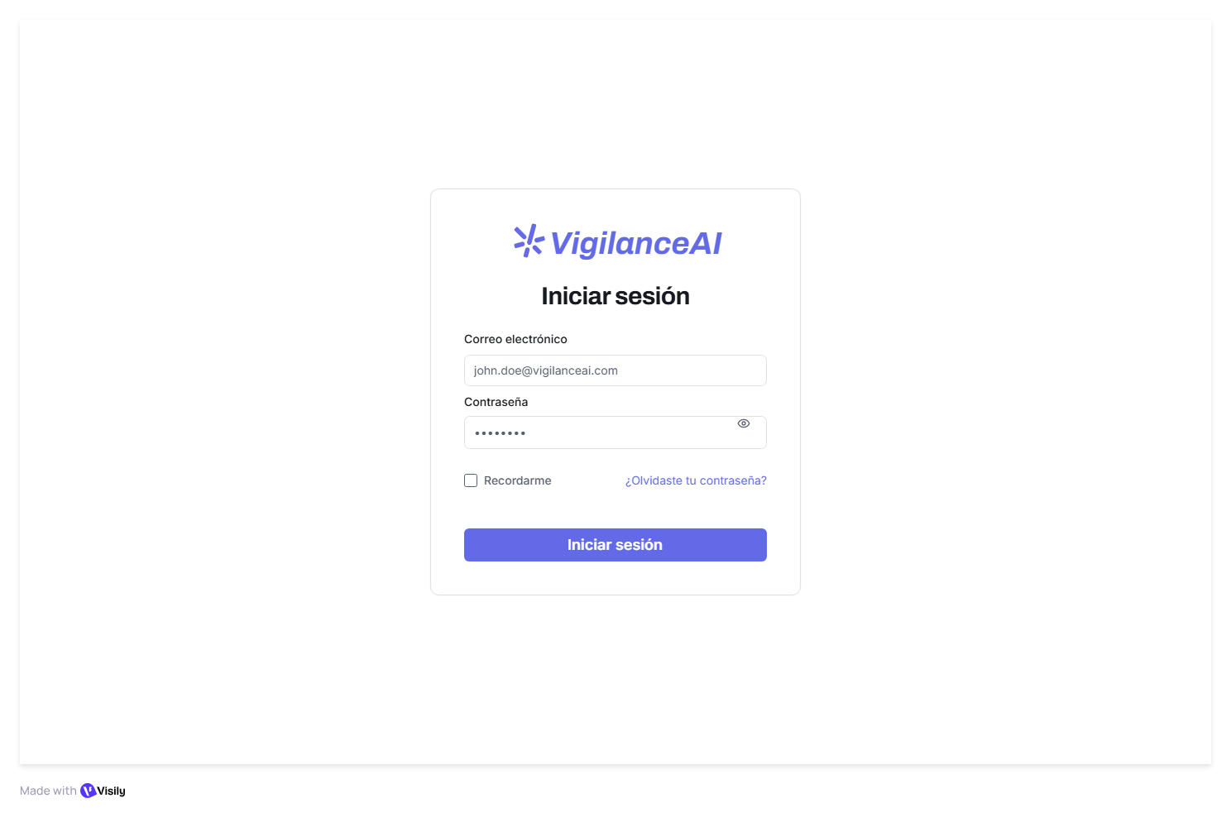
Fig. 1. Interfaz “Inicio de sesión”
Esta interfaz permitirá a los usuarios iniciar sesión en la aplicación web
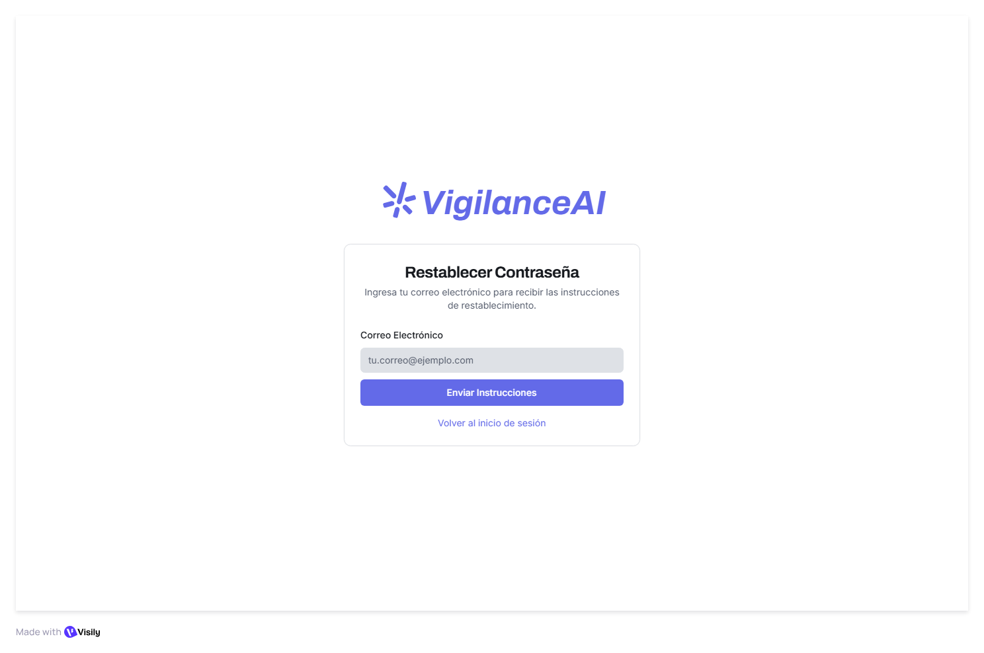
Fig. 2. Interfaz “Restablecer contraseña”
Esta interfaz permitirá a los usuarios restablecer su contraseña en caso de que no puedan iniciar sesión
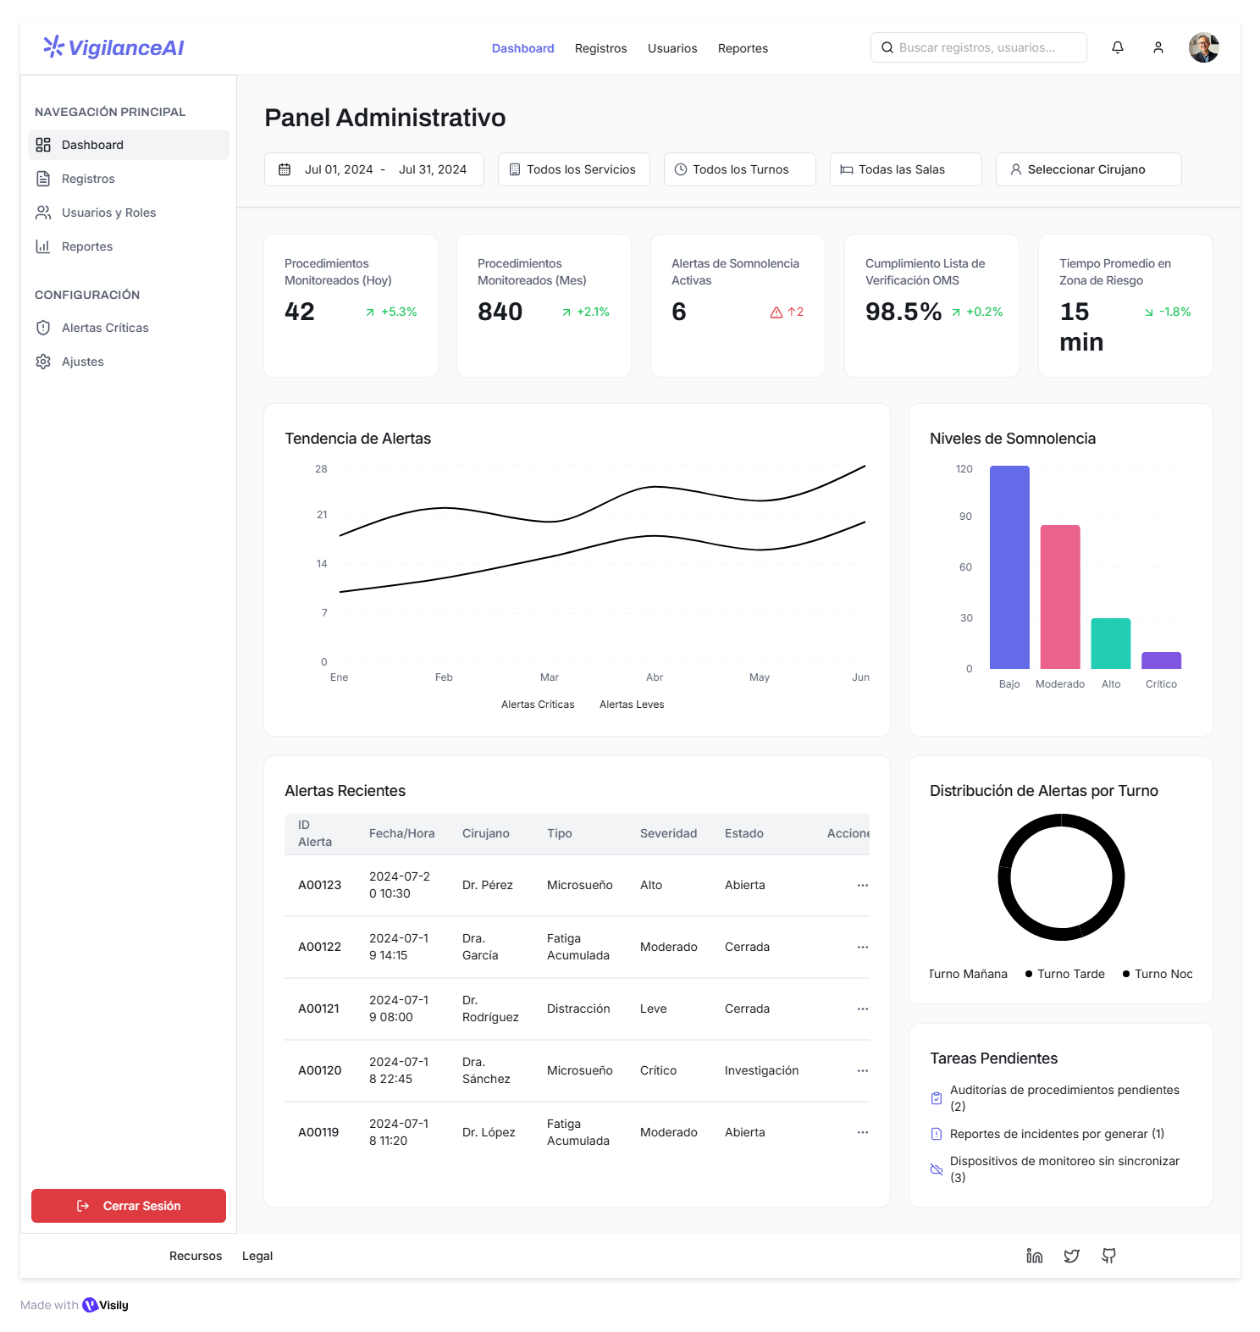
Fig. 3. Interfaz “Dashboard”
Esta pantalla permitirá observar un resumen sobre las métricas y tendencia que ha habido recientemente en el personal médico.
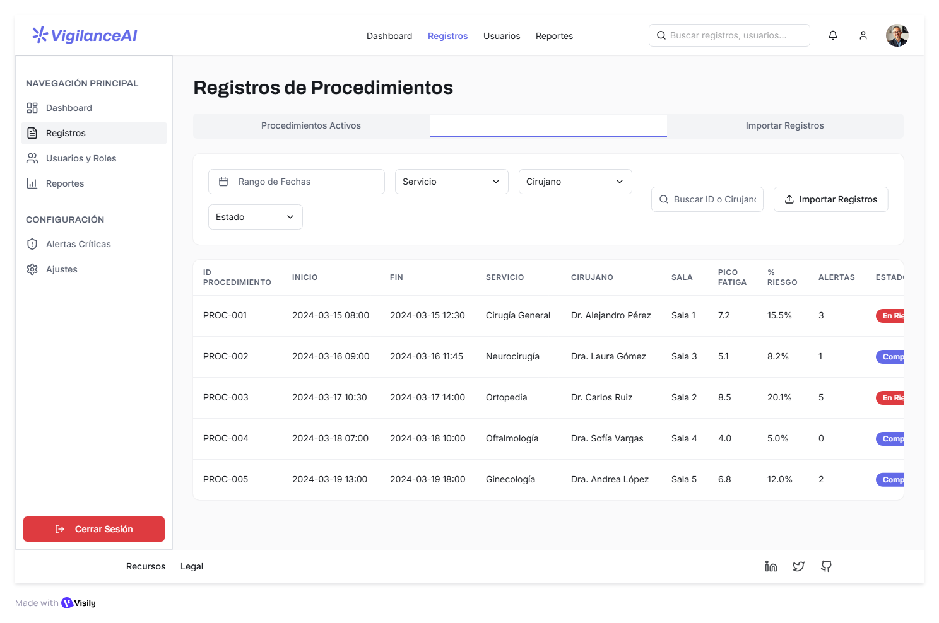
Fig. 4. Interfaz “Registro de procedimientos”
Esta pantalla permitirá al personal médico registrar el procedimiento que va a realizar antes de ejecutar la detección de somnolencia y fatiga mental.

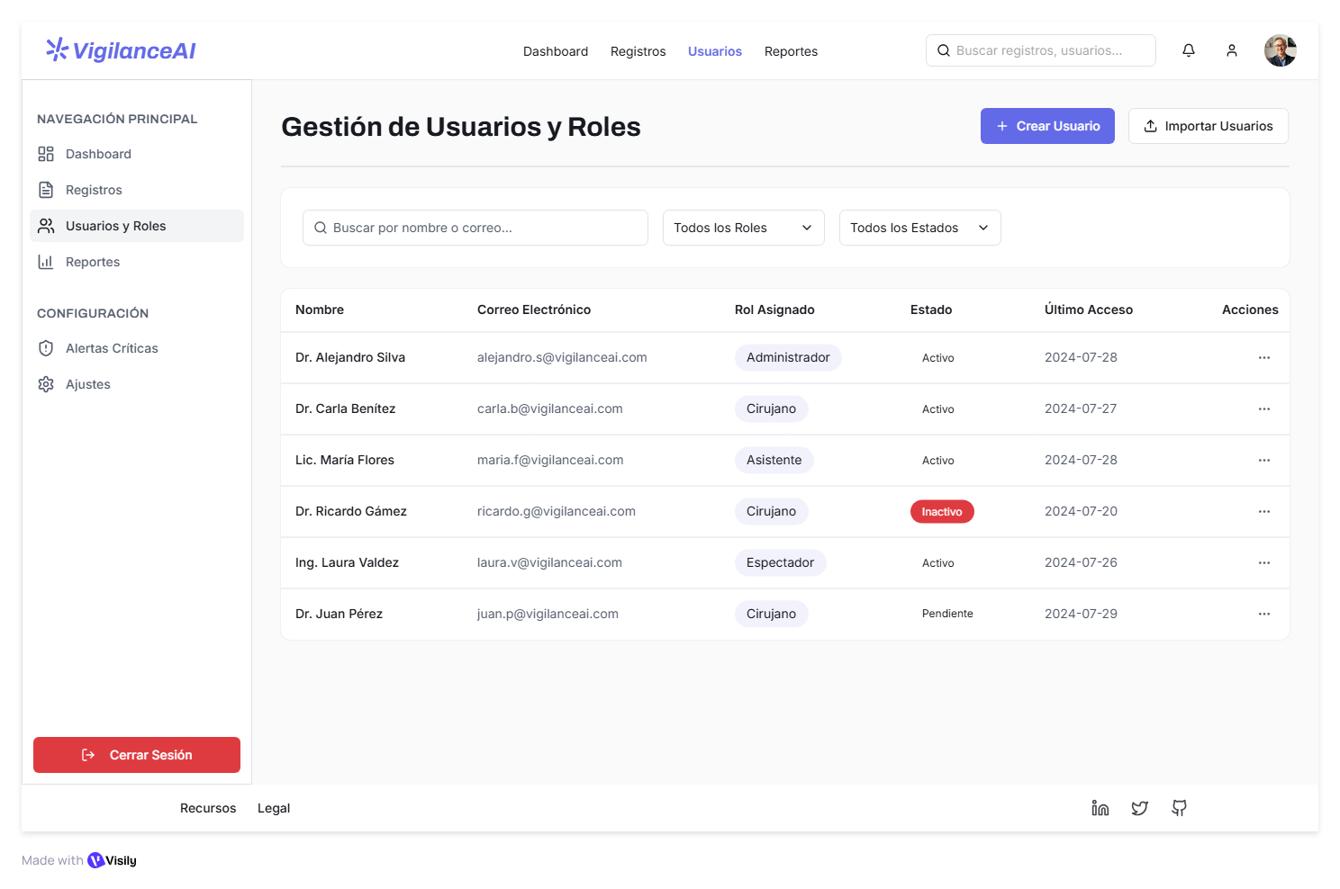
Fig. 5. Interfaz “Gestión de usuarios y roles”
Esta pantalla permitirá gestionar los usuarios que ingresen al sistema así como los roles que tienen dentro de este
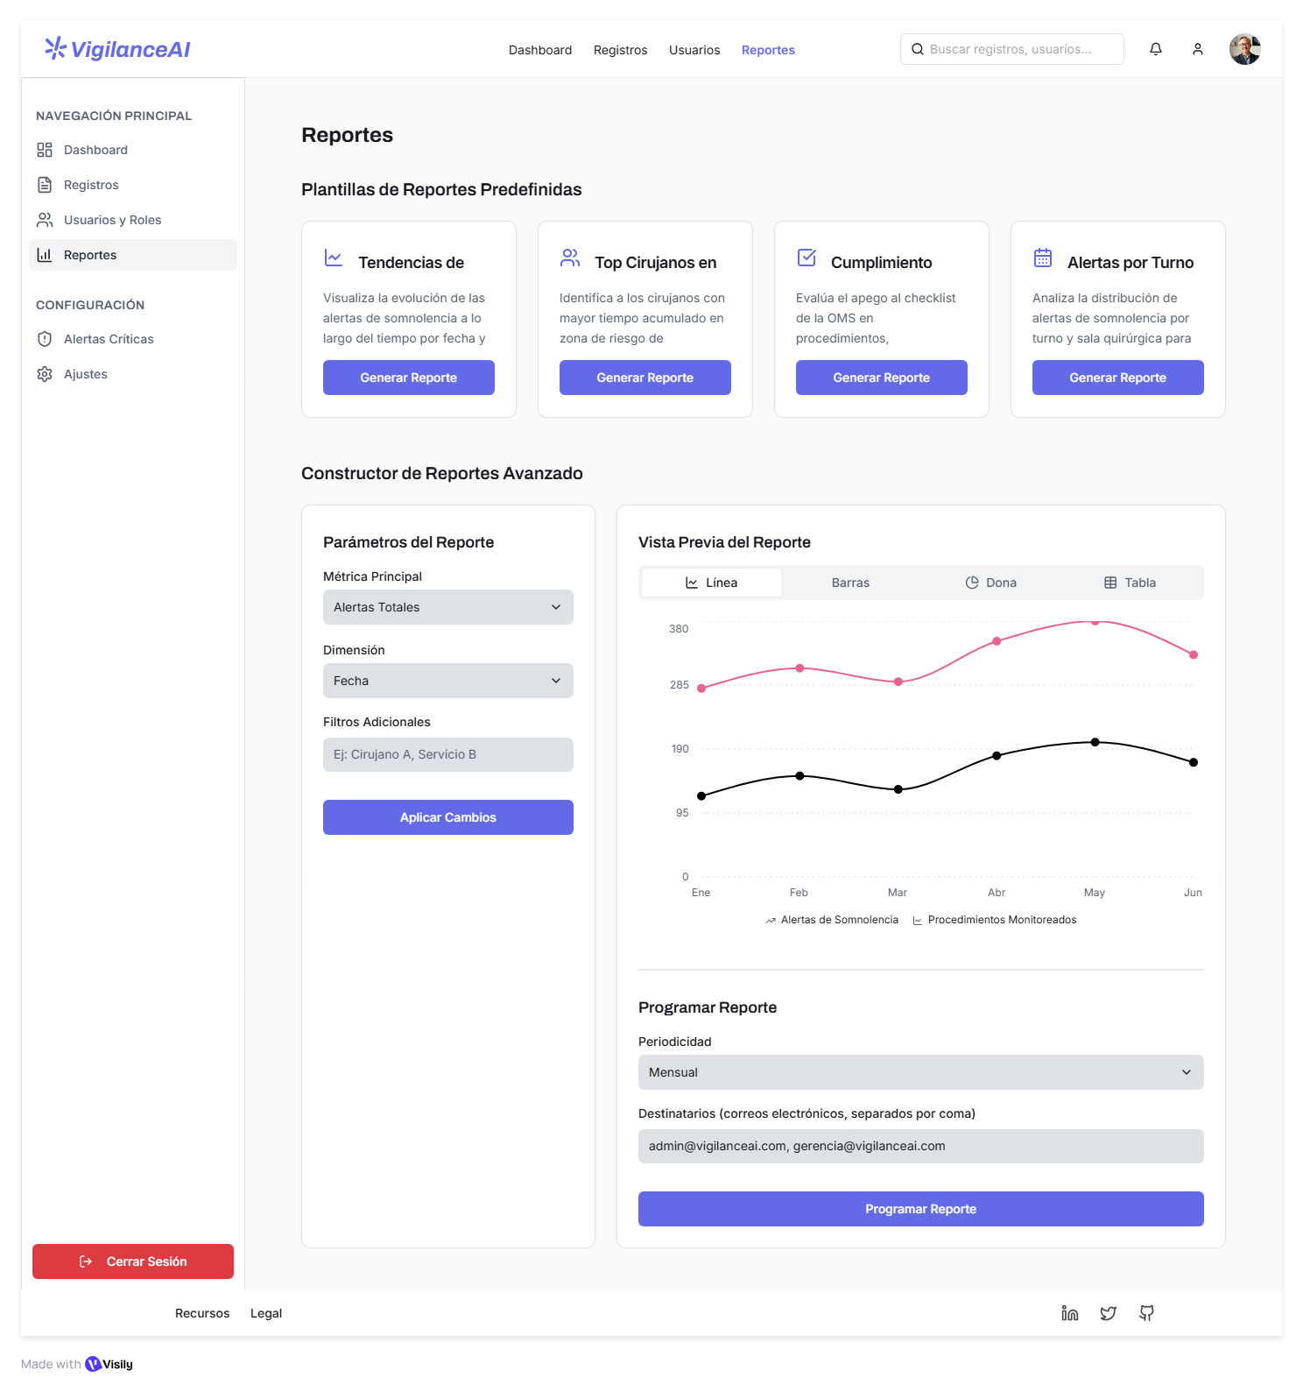
Fig. 6. Interfaz “Reportes”
Esta pantalla permitirá generar reportes sobre las tendencias, cirujanos, cumplimiento y alertas por turno dependiendo de las detecciones realizadas.

- Arquitectura de la solución propuesta
La arquitectura que se considerará en la solución propuesta es la siguiente:

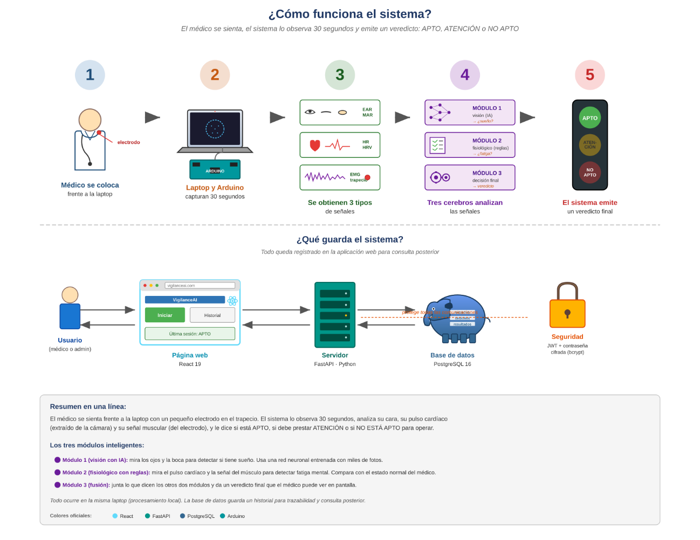
Fig. 7. Arquitectura de la solución propuesta
El sistema se estructura en tres capas: una capa de adquisición de señales, una capa de procesamiento local compuesta por tres módulos inteligentes y una capa de aplicación web para la interacción con el usuario final y la persistencia de datos. El procesamiento de todas las señales se ejecuta localmente en una laptop que funciona como unidad embebida dedicada, siguiendo el paradigma de edge computing.
Capa de adquisición
La capa de adquisición integra cuatro componentes físicos. La cámara integrada de la laptop captura video facial a 30 fps con resolución mínima de 640×480 píxeles, gestionada mediante la MediaDevices API desde el navegador. El microcontrolador Arduino UNO digitaliza la señal analógica del sensor de electromiografía mediante su ADC de 10 bits operando a 500 Hz en el pin A0, y transmite las muestras a la laptop a través del puerto Serial a 115 200 baudios. El sensor Olimex SHIELD-EKG-EMG recibe la señal bioeléctrica, la amplifica y filtra por hardware en el rango 20–500 Hz, entregando una señal analógica proporcional a la actividad muscular. Finalmente, los electrodos de superficie Ag/AgCl se colocan sobre el trapecio superior del usuario (músculo del lado dominante), siguiendo las recomendaciones de colocación SENIAM, y se conectan al sensor mediante un cable con broches de 3,5 mm.
Módulo 1 - Visión conductual (modelo de aprendizaje profundo)
El primer módulo inteligente procesa la señal de video para detectar somnolencia. Recibe los frames capturados durante la ventana de evaluación de 30 segundos y ejecuta el siguiente pipeline: (i) extracción de 468 landmarks faciales por frame usando MediaPipe FaceMesh; (ii) cálculo de los indicadores conductuales EAR (Eye Aspect Ratio), MAR (Mouth Aspect Ratio), PERCLOS (porcentaje de cierre ocular) y pose de la cabeza; (iii) aplicación del modelo de aprendizaje profundo ganador (seleccionado de la comparativa entre CNN, LSTM y ViT realizada en el objetivo específico 2) para obtener una probabilidad de somnolencia. La salida de este módulo es un valor continuo P_somnolencia ∈ [0, 1] que alimenta al módulo de fusión.
Módulo 2 - Fisiológico (clasificador basado en reglas con baseline personal)
El segundo módulo inteligente procesa las señales fisiológicas para detectar fatiga mental. Recibe dos entradas: la señal sEMG cruda desde el Arduino y el mismo video capturado por la cámara, del cual se extrae la señal de frecuencia cardíaca mediante fotopletismografía remota (rPPG) analizando cambios sutiles de color en la piel del rostro. El pipeline comprende: (i) aplicación de un filtro pasa-banda Butterworth de orden 4 entre 20 Hz y 200 Hz sobre la señal EMG; (ii) extracción de features EMG (RMS, frecuencia mediana, frecuencia media); (iii) extracción de features HRV (SDNN, RMSSD, pNN50) a partir de la señal rPPG; (iv) comparación de los valores obtenidos contra el baseline personal del usuario, almacenado previamente en base de datos durante una fase de calibración; (v) aplicación de reglas fisiológicas derivadas de literatura: un incremento de RMS mayor al 20 % o una caída de frecuencia mediana mayor al 15 % respecto al baseline, así como caídas significativas en indicadores de HRV, se interpretan como evidencia de fatiga mental. La salida es una probabilidad P_fatiga_fisiológica ∈ [0, 1]. La decisión de usar un clasificador basado en reglas en lugar de un modelo de aprendizaje profundo entrenado para este módulo responde a dos razones: primero, no existen datasets públicos de sEMG etiquetados para fatiga mental en cirujanos que permitan un entrenamiento supervisado confiable; segundo, el enfoque basado en umbrales personalizados al baseline del usuario se encuentra ampliamente documentado y validado en la literatura de sistemas embebidos fisiológicos, y tiene la ventaja de ser interpretable, auditable y personalizado por usuario sin requerir reentrenamiento.
Módulo 3 - Fusión y dictamen final
El tercer módulo inteligente ejecuta la fusión tardía (late fusion) de las dos probabilidades anteriores y emite el dictamen final. La lógica de fusión combina dos estrategias: (i) una ponderación lineal P_total = 0,40·P_somnolencia + 0,60·P_fatiga_fisiológica, asignando mayor peso a la señal fisiológica por ser más difícil de simular conscientemente que los indicadores conductuales; (ii) una regla OR para señales de alta confianza, por la cual si cualquiera de las dos probabilidades excede 0,85 el dictamen se emite directamente sin ponderación. El resultado se clasifica en tres niveles: APTO (P_total < 0,35), ATENCIÓN (0,35 ≤ P_total < 0,65) y NO APTO (P_total ≥ 0,65). El dictamen se acompaña de una justificación que detalla los aportes individuales de cada módulo, con el fin de ofrecer una justificación al usuario final.
Capa de aplicación web
El frontend se implementa en React 19 con Vite y TailwindCSS, y proporciona cinco vistas principales: Login, Dashboard, Evaluación, Resultado y panel de Administración. La captura de video se realiza desde el navegador mediante la API MediaDevices, y los datos se envían al backend como FormData vía axios. El backend FastAPI, desarrollado en Python 3.11 sobre Uvicorn, expone los endpoints REST necesarios para la autenticación, gestión de sesiones, calibración del baseline y consulta de historial. El backend orquesta la ejecución secuencial de los tres módulos inteligentes sobre los datos recibidos y persiste los resultados en la base de datos. PostgreSQL 16 almacena cuatro tablas principales: users (con credenciales hash y rol), baselines (valores basales de EMG y HRV por usuario), sessions (metadatos de cada evaluación) y results (probabilidades, features crudos y dictamen final). La capa de seguridad implementa bcrypt para el hash de contraseñas, JWT con expiración de 60 minutos para la gestión de sesiones HTTP y RBAC para diferenciar permisos entre los roles médico y administrador. Los logs de todas las operaciones permiten trazabilidad completa por usuario.
Flujo de una evaluación
  - El médico se autentica en la página web (React 19) mediante correo y contraseña.
  - El frontend envía las credenciales al backend (FastAPI), que valida el hash bcrypt y devuelve un JWT.
  - El médico se coloca el electrodo en el trapecio superior y hace clic en "Iniciar detección".
  - El frontend solicita la creación de una nueva sesión (POST /sessions/start); el backend registra la sesión en PostgreSQL con estado ACTIVA.
  - Durante 30 segundos, el frontend captura video por la MediaDevices API y el backend lee la señal EMG del Arduino por pyserial.
  - Al finalizar, el frontend envía el video al backend (POST /sessions/upload).
  - El backend ejecuta el Módulo 1 (visión conductual) y obtiene P_somnolencia.
  - El backend ejecuta el Módulo 2 (fisiológico), extrayendo rPPG del mismo video y features del EMG capturado; obtiene P_fatiga_fisiológica.
  - El backend ejecuta el Módulo 3 (fusión) y obtiene el dictamen final: APTO, ATENCIÓN o NO APTO.
  - El backend persiste el resultado en PostgreSQL y lo retorna al frontend, que lo muestra como semáforo visual con la justificación correspondiente.

CRONOGRAMA
TABLA IV.
Cronograma de actividades año 2026

Actividades | Marzo | Abril | Mayo | Junio | Julio | Agosto | Setiembre | Octubre | Noviembre | Diciembre
FASE DE EJECUCIÓN
Comprensión del negocio (CRISP-DM) | X | X
Comprensión de los datos (CRISP-DM) |  | X | X
Preparación de los datos (CRISP-DM) |  |  | X
Modelado (CRISP-DM) |  |  | X | X
Evaluación (CRISP-DM) |  |  |  | X
Despliegue (CRISP-DM - SCRUM) |  |  |  | X
Pruebas del sistema |  |  |  | X | X
FASE DE COMUNICACIÓN
Análisis e interpretación de resultados |  |  |  |  |  |  | X | X
Redacción del informe final de tesis |  |  |  |  |  |  |  | X | X
Presentación y defensa del informe |  |  |  |  |  |  |  |  | X | X

PRESUPUESTO

Presupuesto del producto acreditable
TABLA V
Presupuesto del producto acreditable
PARTE PRESUP. | DESCRIPCIÓN | CANT. | UNIDAD DE MEDIDA | PRECIO UNITARIO  (S/.) | PRECIO TOTAL  (S/.) | SUBTOTAL  (S/.)
Código | Desarrollo del sistema inteligente |  |  |  |  | 1,000.00
 | Diseño y desarrollo del módulo de inteligencia artificial (detección de somnolencia y fatiga) | 1 | GLOBAL | 500.00 | 500.00
 | Desarrollo de la aplicación web (interfaz de usuario) | 1 | GLOBAL | 500.00 | 500.00
Código | Componentes de hardware para el sistema inteligente |  |  |  |  | 790.00
 | Placa Arduino MEGA | 1 | UNIDAD | 300.00 | 300.00
 | Sensor para variabilidad de ritmo cardiaco (HRV) SEN0203 | 1 | UNIDAD | 70.00 | 70.00
 | Sensor electromiográfico superficial (sEMG) | 1 | UNIDAD | 370.00 | 370.00
 | Kit de conexión (cables USB/dupont, protoboard) | 1 | UNIDAD | 50.00 | 50.00
Código | Pruebas, validación y documentación técnica |  |  |  |  | 300.00
 | Recursos de software/almacenamiento para pruebas y entrenamiento | 1 | GLOBAL | 200.00 | 200.00
 | Manual técnico, guía de usuario y validación del prototipo | 1 | GLOBAL | 100.00 | 100.00
TOTAL PRESUPUESTO DEL PROUCTO ACREDITABLE |  |  |  |  |  | 2,090.00

Presupuesto tecnológico
TABLA VI
Presupuesto tecnológico
PARTE PRESUP. | DESCRIPCIÓN | CANT. | UNIDAD DE MEDIDA | PRECIO UNITARIO  (S/.) | PRECIO TOTAL  (S/.) | SUBTOTAL  (S/.)
Código | Infraestructura tecnológica para despliegue del sistema |  |  |  |  | 1,200.00
 | Servidor virtual o VPS (CPU 4 núcleos, 8 GB RAM, almacenamiento SSD, soporte web y base de datos). | 1 | GLOBAL | 1,200.00 | 1,200.00
Código | Servicios de conectividad y respaldo |  |  |  |  | 517.00
 | Conexión a internet dedicada o mejorada para transferencia de datos en pruebas. | 1 | SERVICIO | 300.00 | 300.00
 | Sistema de copias de seguridad y almacenamiento en la nube (backup semanal y logs). | 1 | SERVICIO | 217.00 | 217.00
Código | Capacitación y soporte técnico institucional |  |  |  |  | 500.00
 | Capacitación al personal médico y técnico sobre uso del sistema y mantenimiento básico. | 1 | GLOBAL | 300.00 | 300.00
 | Mantenimiento preventivo y actualizaciones anuales del software. | 1 | GLOBAL | 200.00 | 200.00
TOTAL PRESUPUESTO TECNOLÓGICO |  |  |  |  |  | 2,217.00

Resumen presupuestal
TABLA VII
Resumen presupuestal
ITEM | DESCRIPCIÓN PRESUPUESTO | SUBTOTAL  (S/.)
1 | TOTAL PRESUPUESTO DEL PRODUCTO ACREDITABLE | 2,090.00
2 | TOTAL PRESUPUESTO TECNOLÓGICO | 2,217.00
TOTAL PRESUPUESTO |  | S/. 4,307.00

COLABORADORES
TABLA VIII
Colaboradores
Nª | COLABORADOR | TIPO DE APOYO | ESPECIFICACIÓN DEL APOYO
1 | Personal del consultorio oftalmológico | Institucional | Proporciona el entorno de prueba, autorización para entrevistas y acceso al personal médico para la fase experimental.

REFERENCIAS BIBLIOGRÁFICAS
[1] N. Ayala Servin, M. Samaniego Ríos, y J. Distefano Martínez, «Calidad del sueño y satisfacción laboral en médicos residentes», Med. Clínica Soc., vol. 6, n.º 1, pp. 26-32, ene. 2022, doi: 10.52379/mcs.v6i1.235.
[2] H. Real Noval et al., «Fatiga por deprivación de sueño en residentes de cirugía: ¿Afecta a los resultados al realizar una anastomosis laparoscópica intestinal?», Cir. Esp., vol. 100, n.º 4, pp. 223-229, abr. 2022, doi: 10.1016/j.ciresp.2020.12.010.
[3] L. N. Delgado Chucuri, J. S. Fernández Alvarez, M. B. Secaira Alcívar, E. Y. Valdez Vaca, y M. A. Guillen Godoy, «Impacto de la Fatiga Mental por Turnos Nocturnos en Personal Sanitario, Clínica Granados, Ecuador», SAGA Rev. Científica Multidiscip., vol. 2, n.º 2, pp. 271-279, may 2025, doi: 10.63415/saga.v2i2.107.
[4] Organización Mundial de la Salud, «Patient safety». Accedido: 9 de septiembre de 2025. [En línea]. Disponible en: https://www.who.int/news-room/fact-sheets/detail/patient-safety
[5] Organización Mundial de la Salud, «Safe surgery». Accedido: 8 de octubre de 2025. [En línea]. Disponible en: https://www.who.int/teams/integrated-health-services/patient-safety/research/safe-surgery
[6] Congreso de la República, «Pleno aprueba reforma constitucional que habilita doble empleo al personal de sector salud», Comunicaciones. Accedido: 22 de abril de 2026. [En línea]. Disponible en: https://comunicaciones.congreso.gob.pe/noticias/pleno-aprueba-reforma-constitucional-que-habilita-doble-empleo-al-personal-medico-de-salud/
[7] P. C. C. en, «El impacto crítico de la escasez de especialistas médicos en Perú», infobae. Accedido: 22 de abril de 2026. [En línea]. Disponible en: https://www.infobae.com/peru/2024/12/08/el-impacto-critico-de-la-escasez-de-especialistas-medicos-en-peru/
[8] A. Arrieta, G. Suárez, y G. Hakim, «Assessment of patient safety culture in private and public hospitals in Peru», Int. J. Qual. Health Care J. Int. Soc. Qual. Health Care, vol. 30, n.º 3, pp. 186-191, abr. 2018, doi: 10.1093/intqhc/mzx165.
[9] F. del C. B. Corrales, «NIVEL DE PERCEPCIÓN DE LA CULTURA DE SEGURIDAD DEL PACIENTE Y NOTIFICACIÓN DE EVENTOS ADVERSOS EN UN HOSPITAL NIVEL I», Rev. Científica CURAE, vol. 3, n.º 1, pp. 43-52, jun. 2020, doi: 10.26495/curae.v3i1.1383.
[10] Estado Peruano, «Hospital Regional Lambayeque realiza la última Ronda de Seguridad del Paciente del Año». Accedido: 8 de octubre de 2025. [En línea]. Disponible en: https://www.gob.pe/institucion/hrlambayeque/noticias/1069997-hospital-regional-lambayeque-realiza-la-ultima-ronda-de-seguridad-del-paciente-del-ano
[11] A. Sivaprakasam, S. Yogarayan, J. N. Mogan, S. F. Abdul Razak, A. Azman, y K. Raman, «Driver Drowsiness and Alcohol Detection for Automotive Safety Systems», Civ. Eng. J., vol. 11, n.º 7, pp. 2686-2700, jul. 2025, doi: 10.28991/CEJ-2025-011-07-03.
[12] S. Díaz-Santos, Ó. Cigala-Álvarez, E. Gonzalez-Sosa, P. Caballero-Gil, y C. Caballero-Gil, «Driver Identification and Detection of Drowsiness while Driving», Appl. Sci., vol. 14, n.º 6, p. 2603, mar. 2024, doi: 10.3390/app14062603.
[13] A. K. Pathak, A. K. Singh, P. Kumar, V. Bhatia, y O. Krejcar, «Real-time anti-sleep alert algorithm to prevent road accidents to ensure road safety», Front. Future Transp., vol. 6, p. 1545411, mar. 2025, doi: 10.3389/ffutr.2025.1545411.
[14] C. Lin, X. Zhu, R. Wang, W. Zhou, N. Li, y Y. Xie, «Early Driver Fatigue Detection System: A Cost-Effective and Wearable Approach Utilizing Embedded Machine Learning», Vehicles, vol. 7, n.º 1, p. 3, ene. 2025, doi: 10.3390/vehicles7010003.
[15] R. Gestión, «Ejecutivo oficializa ley que habilita el doble empleo para médicos en el Estado», Gestión. Accedido: 22 de abril de 2026. [En línea]. Disponible en: https://gestion.pe/peru/ejecutivo-oficializa-ley-que-habilita-el-doble-empleo-para-medicos-en-el-estado-noticia/
[16] A. M. del Perú, «Medicina y doble empleo en el Estado», Asociación Médica Peruana. Accedido: 22 de abril de 2026. [En línea]. Disponible en: https://amp.pe/medicina-y-doble-empleo-en-el-estado/
[17] L. C. Quispe, «El burnout sigue en ascenso en Perú: el 78% de los trabajadores afirma que lo experimenta», Forbes Perú. Accedido: 8 de octubre de 2025. [En línea]. Disponible en: https://forbes.pe/capital-humano/2023-11-10/el-burnout-sigue-en-ascenso-en-peru-el-78-de-trabajadores-afirma-experimentarlo/
[18] MINSA, «Guía técnica de implementación de la lista de verificación de la seguridad de la cirugía (R.M. Nº 1021-2010/MINSA)». Accedido: 8 de octubre de 2025. [En línea]. Disponible en: https://www.gob.pe/institucion/minsa/informes-publicaciones/321815-guia-tecnica-de-implementacion-de-la-lista-de-verificacion-de-la-seguridad-de-la-cirugia-r-m-n-1021-2010-minsa
[19] M. A. Noaman Al-hayanni, M. Sadik Croock, y H. Ali Ahmed, «Intelligent and secure real-time auto-stop car system using deep-learning models», Int. J. Electr. Comput. Eng. Syst., vol. 15, n.º 1, pp. 31-39, ene. 2024, doi: 10.32985/ijeces.15.1.4.
[20] M. Yan y D. Liu, «Real-time Sports Fatigue Monitoring Using LSTM-based Neural Networks and Wearable Technology», J. Circuits Syst. Comput., p. 2550370, jul. 2025, doi: 10.1142/S0218126625503700.
[21] S. A. El-Nabi et al., «Driver Drowsiness Detection Using Swin Transformer and Diffusion Models for Robust Image Denoising», IEEE Access, vol. 13, pp. 71880-71907, 2025, doi: 10.1109/ACCESS.2025.3561717.
[22] F. H. Kamaru Zaman, K. M. Ng, y S. A. Che Abdullah, «Comparative Analysis of Vision Transformers and CNN Models for Driver Fatigue Classification», IIUM Eng. J., vol. 26, n.º 2, pp. 169-186, may 2025, doi: 10.31436/iiumej.v26i2.3488.
[23] Organización Mundial de la Salud, «Medication Without Harm». Accedido: 9 de septiembre de 2025. [En línea]. Disponible en: https://www.who.int/initiatives/medication-without-harm
[24] J. Wijsman, B. Grundlehner, J. Penders, y H. Hermens, «Trapezius muscle EMG as predictor of mental stress», ACM Trans. Embed. Comput. Syst., vol. 12, n.º 4, pp. 1-20, jun. 2013, doi: 10.1145/2485984.2485987.
[25] M. Fatima, K. Gulzar, K. R. Khan, F. Amjad, y M. Shafique, «Trapezius or facial muscles: Which one is more suitable for the measurement of stress using sEMG signals?», en 2020 42nd Annual International Conference of the IEEE Engineering in Medicine & Biology Society (EMBC), Montreal, QC, Canada: IEEE, jul. 2020, pp. 670-673. doi: 10.1109/EMBC44109.2020.9176707.
[26] J.-Y. Zhang, S.-L. Liu, Q.-M. Feng, J.-Q. Gao, y Q. Zhang, «Correlative Evaluation of Mental and Physical Workload of Laparoscopic Surgeons Based on Surface Electromyography and Eye-tracking Signals», Sci. Rep., vol. 7, n.º 1, p. 11095, sep. 2017, doi: 10.1038/s41598-017-11584-4.
[27] OECD, Manual de Frascati 2015: Guía para la recopilación y presentación de información sobre la investigación y el desarrollo experimental. OECD, 2018. doi: 10.1787/9789264310681-es.
[28] O. Fernández Palma, Ed., Metodología de la investigación para administración, economía, humanidades y ciencias sociales, Tercera edición. Bogotá, México: Pearson Educación Pearson/Prentice Hall, 2010.
[29] Métodos de investigación en ingeniería del software, Primera edición. Bogatá: Ediciones la U, 2015.
[30] M. Berndtsson, J. Hansson, B. Lundell, y B. Olsson, Eds., Thesis Projects: A Guide for Students in Computer Science and Information Systems. en SpringerLink Bücher. London: Springer London, 2008. doi: 10.1007/978-1-84800-009-4.
[31] A. Azevedo y M. F. Santos, «KDD, SEMMA AND CRISP-DM: A PARALLEL OVERVIEW», 2008.
[32] T. Dingsøyr, T. Dybå, y N. B. Moe, «Agile Software Development: An Introduction and Overview», en Agile Software Development, T. Dingsøyr, T. Dybå, y N. B. Moe, Eds., Berlin, Heidelberg: Springer Berlin Heidelberg, 2010, pp. 1-13. doi: 10.1007/978-3-642-12575-1_1.
[33] H. F. Cervone, «Understanding agile project management methods using Scrum», OCLC Syst. Serv. Int. Digit. Libr. Perspect., vol. 27, n.º 1, pp. 18-22, feb. 2011, doi: 10.1108/10650751111106528.
[34] I. Sommerville, Software engineering, Tenth edition. en Always learning. Boston Columbus Indianapolis New York San Francisco Hoboken Amsterdam Cape Town Dubai London: Pearson, 2016.
[35] Institute of Electrical and Electronics Engineers, IEEE Computer Society, y Association for Computing Machinery, Eds., 2019 IEEE/ACM 41st International Conference on Software Engineering: Software engineering in practice: ICSE-SEIP 2019: 25-31 May 2019, Montréal, Canada: proceedings. Piscataway, NJ: IEEE, 2019.

ANEXOS

ANEXO N° 01. CARTA DE ACEPTACIÓN DE LA INSTITUCIÓN PARA LA EJECUCIÓN DEL PROYECTO


ANEXO N° 02. PREGUNTAS DIRIGIDAS A LA INSTITUCIÓN
¿Con qué frecuencia se observan signos de somnolencia o fatiga durante procedimientos?
¿Existen registros formales de incidentes o “casi incidentes” asociados a cansancio/fatiga?
¿Qué porcentaje aproximado de eventos adversos recientes podría relacionarse con fatiga/somnolencia?
¿Hay límites/políticas sobre horas y turnos; se cumplen de forma consistente?
¿Con qué frecuencia se inicia una cirugía inmediatamente después de una guardia nocturna?
¿Cuántas horas de sueño promedio tienen los operadores antes de una lista quirúrgica?
¿En qué horarios se percibe mayor somnolencia (madrugada, post-guardia, listas largas)?
¿Se permiten y utilizan pausas o relevos intraoperatorios en procedimientos prolongados?
¿Se han observado latencias de respuesta a alarmas o solicitudes del equipo bajo fatiga?
¿Se han omitido pasos de listas de verificación (sign-in/time-out/sign-out) en situaciones de cansancio?
¿Se reportan bostezos, microcierre de ojos o microcabeceo durante la operación?
¿La presión por productividad (listas extensas/tiempos de sala) incrementa el estrés y la fatiga?
¿Qué especialidades o tipos de casos muestran mayor riesgo percibido por fatiga?
¿Existen cancelaciones/reprogramaciones atribuibles al estado del equipo?
¿Se han registrado reintervenciones o complicaciones que podrían vincularse a fatiga?
¿El ambiente físico (iluminación, temperatura, ergonomía) favorece la alerta sostenida?
¿Hay espacios adecuados y tiempos reales para descanso e hidratación?
¿La cultura de seguridad permite “levantar la mano” o detenerse por fatiga sin represalias?
¿El personal recibe apoyo para manejo de estrés y carga emocional (coaching, debrief, consejería)?
¿Se usan estimulantes (p. ej., café/energizantes) para compensar somnolencia durante cirugías?

ANEXO N° 03. DIAGRAMA DE ISHIKAWA DE LA SITUACIÓN PROBLEMÁTICA
